花广金狮学校公开课教学设计
科组：语文 |  | 执教老师：黄雅艺 |  |  | 时间：9月 21 日
课题：22.为中华之崛起而读书 |  |  | 课时：第二课时
一、教材分析  （本节课的地位与作用） | - 新课标分析：  本课时的设计基于“单元是教材的最小整体”这一基本观点，在人文主题的统领下，以“学习任务”搭建支架，落实精读课文方法习得的任务。教学过程注重思维的训练，引导学生在尝试中发现，在实践中学习，助推学生从“现有发展区”走向“最近发展区”。  - 大单元教学任务群设计分析：  本课基于统编版小学语文四年级上册第七单元大单元教学任务驱动设计，进行情景化教学  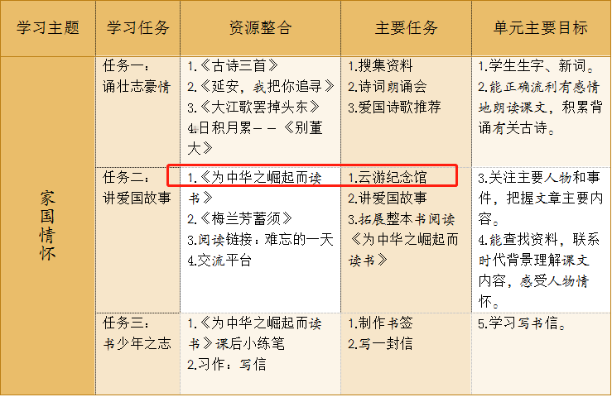
二、教学目标  （目标及重难点） | - 能查找资料加深对课文内容的理解，进一步探究周恩来立下“为中华之崛起而读书”这一志向的原因。（重、难点）  - 写自己读书的目的,做到理由清楚。（重点）
三、教学方法与学习方法 | 启发法 小组合作探究 自主探究法
四、教学准备 | 多媒体课件 课前预习单 学习任务单
教 学 过 程 |  |  |  | 设 计 意 图
- 回顾旧知，激趣导入  - 以爱国主题的练习导入。  - 设置主情景：云游纪念馆。  - 情景串联——展厅一：前情放映厅（回顾旧知）。  - 自主探讨，合作交流  【学习任务一】自主学习，各抒己见  - 引导学生观察发现，文章中有一个词语多次出现，它告诉了我们周恩来立志的最关键因素，先把这个词找出来。（中华不振）  - 引导学生简要说出11-17自然段讲了关于“中华不振”的哪些事情？  - 情景串联——展厅二：耳闻不振（品读感悟11-14自然段）  【学习任务二】小组合作，探究原因  情景串联——展厅三 目睹苦难  - 小组合作，借助学习单的表格，梳理当时看到的事情发生的情况，并进行分享汇报。  2.小组汇报：反馈交流，小组派代表分享讨论成果。  可相机引导汇报小组解答其他小组提出的问题。  3.小组评价：评价与建议，生生互评，老师点评。  4.进一步感受“中华不振”，初步体会周恩来立下“为中华之崛起而读书”这一志向的原因。  - 延伸拓展，加深理解  【学习任务三】  - 结合课外资料，加深学生对“中华不振”的体会。  - 出示现代科技发展与旧中国社会状况的资料，进一步感受“为中华之崛起而读书”的意义  - 联系实际，学以致用（练笔应用）  【学习任务四】回读明志，书写志向  - 思考你为什么而读书，写写自己读书的目的,做到理由清楚（课后小练笔）。  - 结合板书，回顾文本  - 小结，作业布置 |  |  |  | 设置情景，带领学生入情入境，开展情景化学习  本单元的情感体会不能脱离语言文字，应与具体事例、语言文字的理解运用相结合，因此要引导学生回归文本体会感情。  小组合作，发挥学生的主体性。  本单元的文章故事背景距离学生生活体验较远，应采取多种方式，选用不同材料帮助学生理解文章所表达的家国情怀。
课后作业 |  |  |  | 设计意图
板书 |  |  |  | 设计意图
